اسم الْمتألقــ/ـــة: ............ ورقةُ عملٍ إثرائية في أقسام الكلمة التّاريخ: -10-2024
الصّف الثّالث لمادةِ اللّغةِ العربيّةِ المعلمة: شذا البرغوثي
تذكر يا صديقي أنّ:
الكلمة في اللّغة العربيّة تُقسمُ إلى ثلاثة أقسام وهي:
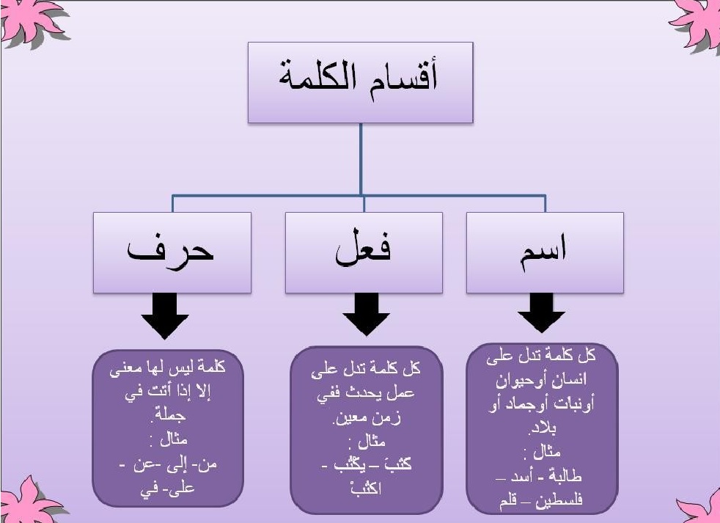
السّؤال الأول:
نضع خطاً تحت الاسم ودائرة حول الْفعل في الجمل الآتية:
1– سافر خالد إلى القدس. 3 – قرأ أحمد القصة.
2– تحلق الطائرة في الجو. 4 – ساعدت أمل أمها.

السّؤال الثّاني: نكمل الجمل الآتية بما هو مطلوب بين القوسين:
1- ........... ملك الغابة. ( اسم )
2- .......... الله الذنوب. ( فعل )
3- يجلسُ الطّالبُ ...... الكرسي. ( حرف )
السّؤال الثّالث: هيّا بنا نقرأُ الكلمات الآتية، ونصنّفها حسب الجدول:
كتاب ، من ، نجحَ ، المسجد ، إن ، محمد ، يصلي ، لم ، صامَ ، شمس ، في ، نظفَ ، إلى ، المدرسة ، يلعبُ

الاسم | الفعل | الحرف

السّؤال الرّابع: هيا بنا يا أبطال نختار الإجابة الصّحيحة:
1_ في جملة(شَرِبَ أحمدُ الْحليبَ في الصّباحِ) تعدّ كلمة شَرِبَ:
1_ اسم 2_ فعل 3_ حرف
2_ حرف الجر المناسب للجملة: ذهبَ أحمدُ ______ المدرسةِ.
1_ في 2_ على 3_ إلى
3_تعدّ كلمة الطّاولة اسم:
1_ نبات 2_ جماد 3_ حيوان
4_ كلمة مدرسة هي اسم، والعلامة على ذلك:
1_ التنوين 2_ ال التعريف 3_ التاء المربوطة 4-كل ما ذكر
السّؤال الخامس: ما هي علامات الاسم؟
- .....................................................
- ....................................................
- ....................................................
- ...................................................
السّؤال السّادس: نكملُ الفراغ بالإجابات الصّحيحة.
- تقسم الكلمة إلى ثلاثة أقسام: .................... ...................... ..............
- تقسم الكلمة من حيث العدد إلى: ............. .................. ................
- تقسمُ الكلمة من حيث الجنس إلى: ..................... ...........................
- تقسمُ الأفعالُ من حيث الزّمانِ إلى: ............... .................. ...........
- تتكون الجملة من: ................ ......................
مع الكثير من الحبّ الّذي أكنه لكم.

